ZABAWY I ZADANIA 30.04.2020 CZWARTEK
Dzisiaj jedziemy do dawnej stolicy Polski- Krakowa. Nasze propozycje zabaw i zadań na dzisiejszy dzień.
- Opowieść ruchowa "Skok przez Polskę": dzieci naśladują czynności wykonywane przez rodzica.
Jesteśmy nad Bałtykiem, fale uderzają o brzeg i szumią (dzieci naśladują odgłosy: szuuuu, szuuuuu). Przed wskoczeniem do wody musimy się rozebrać do stroju kąpielowego (naśladują rozbieranie się) i wykonać rozgrzewkę. Zróbmy kilka pajacyków i skłonów (wykonują ćwiczenia). A teraz siuuup (powtarzają) do wody. Oj, trochę zimno, brrr (powtarzają i pokazują jak się trzęsą z zimna). Spróbujmy zanurkować - bul, bul, bul (powtarzają i naśladują nurkowanie). Szybko się wycieramy, ubieramy (naśladują czynności) i wykonujemy dłuuuuugi skok (długi skok obunóż) do Warszawy, gdzie weźmiemy udział w maratonie, to aż 3 okrążenia wokół miasta (biegną jedno za drugim). Chwila odpoczynku na wypicie wody (naśladują picie) i wykonujemy dłuuugi skok w góry (wykonują skok obunóż). Wspinamy się na najwyższy szczyt -Rysy, nie jest to łatwe, ciągle ocieramy pot z czoła (naśladują). Ale już niedługo szczyt. Jesteśmy! Ale piękne widoki! Zasłużyliśmy na odpoczynek (siadają i naśladują oglądanie widoków).
- Pokoloruj obrazek wg podanego kodu. Czerwoną kredką zaznacz granice Polski. Załącznik 1.
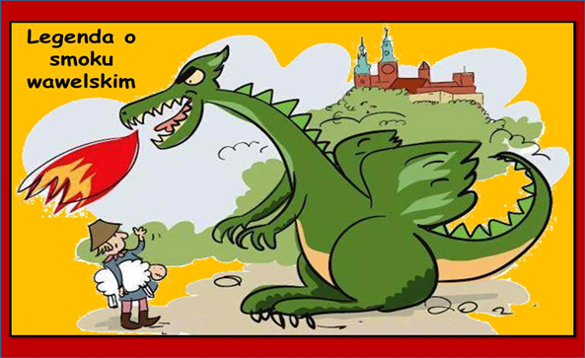
- Posłuchaj Legendy - o Smoku Wawelskim z serii Bajki dla dzieci.
https://www.youtube.com/watch?v=7Q_ejE0QTtg.
Rozmowa na temat legendy.
- Kto straszył mieszkańców grodu Kraka? - Komu udało się pokonać smoka?
- Jaką pułapkę przygotował Skuba smokowi? - co stało się ze smokiem?
4. Wskaż na mapie Polski miasto Kraków.
5. Posłuchaj rytmicznej piosenki pt. „Kraków- stare miasto”. https://www.youtube.com/watch?v=quDiS00BXHk. Przypomnij kroki krakowiaczka i zatańcz przy muzyce.
6. Wysłuchaj hejnału z Wieży Mariackiej. https://www.youtube.com/watch?v=6CYIFn8pQ2k
7. „Chodzenie pod dyktando”.
Dzieci poruszają się po pokoju według wskazówek rodzica, np. 2 kroki do przodu, 1 krok w prawo, 3 kroki do przodu, 1 krok do tyłu itp.
8. Zaprowadź smoka wawelskiego do jego jamy .
9. Pokoloruj rysunek smoka. Określ jego nastrój: wesoły- smutny. Po czym poznałeś, że jest to niegroźny smok. Podziel na głoski wyraz „smok” i ułóż tyle zabawek (patyczków, nakrętek) ile głosek słyszysz.
10. Odszukaj i połącz w pary smoki, których ogony składają się z tych samych figur.
11. Propozycje prac plastycznych:
